Физическая активность


Основные факты
- Недостаточная физическая активность является одним из основных факторов риска смерти в мире.
- Недостаточная физическая активность является одним из основных факторов риска развития неинфекционных заболеваний (НИЗ), таких как сердечно-сосудистые заболевания, рак и диабет.
- Физическая активность имеет важные преимущества для здоровья и способствует профилактике НИЗ.
- Каждый четвертый взрослый человек в мире недостаточно активен.
- Более 80% подростков во всем мире испытывают недостаток физической активности.

Что такое физическая активность?
По определению Всемирной организации здравоохранения, физическая активность — это какое-либо движение тела, производимое скелетными мышцами, которое требует расхода энергии, включая активность во время работы, игр, выполнения домашней работы, поездок и рекреационных занятий.
Помимо физических упражнений, любые другие виды физической активности, осуществляемые во время отдыха, во время поездок в какие-либо места и обратно или во время работы также полезны для здоровья. Кроме того, улучшению здоровья способствует как умеренная, так и интенсивная физическая активность.

Каковы рекомендуемые уровни физической активности?
ВОЗ рекомендует:


Дети и подростки в возрасте 5-17 лет:
Должны уделять физической активности от умеренной до высокой интенсивности не менее 60 минут в день. Физической активностью, направленной на развитие скелетно-мышечной системы, следует заниматься, как минимум, три раза в неделю.

Взрослые люди в возрасте 18-64 лет:
Должны уделять физической активности умеренной интенсивности не менее 150 минут в неделю или физической активности высокой интенсивности не менее 75 минут в неделю. Силовые упражнения, в которых задействованы основные группы мышц, следует выполнять два раза в неделю или чаще.

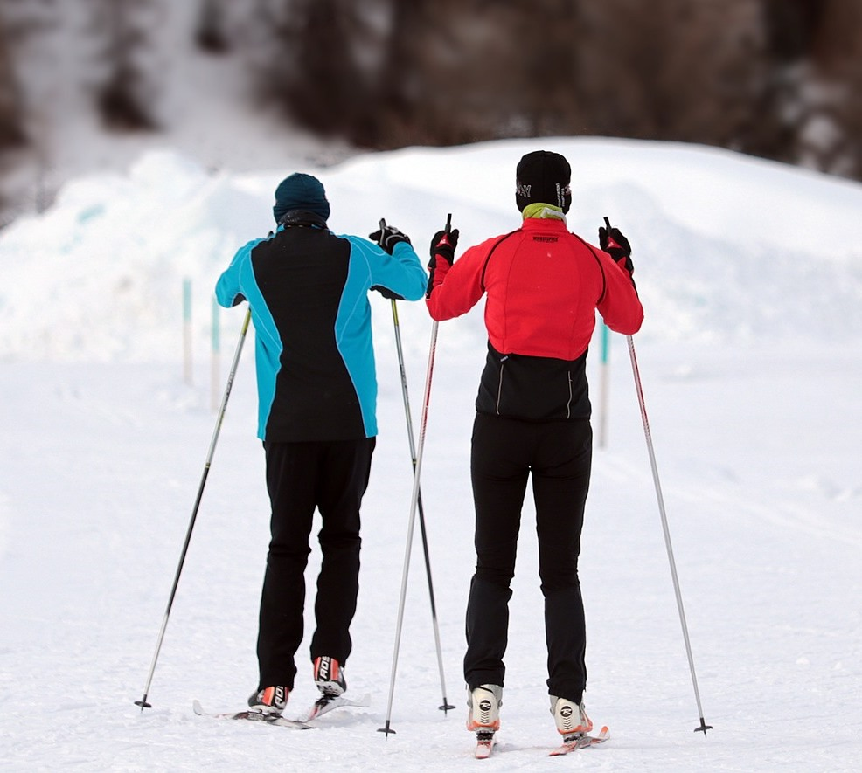
Взрослые в возрасте 65 лет и старше:
Должны уделять физической активности умеренной интенсивности не менее 150 минут в неделю или физической активности высокой интенсивности не менее 75 минут в неделю. Взрослые данной возрастной категории с ограниченной подвижностью должны заниматься физической активностью, направленной на улучшение равновесия и предотвращение риска падений, три раза в неделю или чаще.

Преимущества физической активности и риски, связанные с недостаточной физической активностью
Регулярная физическая активность умеренной интенсивности, такая как ходьба, езда на велосипеде или занятия спортом, имеет значительные преимущества для здоровья. Ведя более активный образ жизни на протяжении дня люди могут довольно легко достичь рекомендуемых уровней активности.
Регулярная физическая активность надлежащей интенсивности:
- улучшает состояние мускулатуры, а также сердечной и дыхательной системы;
- улучшает состояние костей и функциональное здоровье;
- снижает риск развития гипертонии, ишемической болезни сердца, инсульта, диабета, различных видов рака (включая рак молочной железы и толстой кишки), а также депрессии;
- снижает риск падений, а также переломов шейки бедра и позвоночника; и
- лежит в основе энергетического обмена и поддержания нормального веса.

Недостаточная физическая активность является одним из основных факторов риска смерти в мире и ее уровни во многих странах растут, что увеличивает бремя НИЗ и сказывается на общем состоянии здоровья по всему миру. У людей, которые недостаточно физически активны, на 20%-30% выше риск смертности по сравнению с теми, кто уделяет достаточно времени физической активности.
Будьте здоровы!

Управление Роспотребнадзора по Алтайскому краю

По материалам Всемирной организации здравоохранения https://www.who.int
Иллюстративные фото с сайта https://pixabay.com

